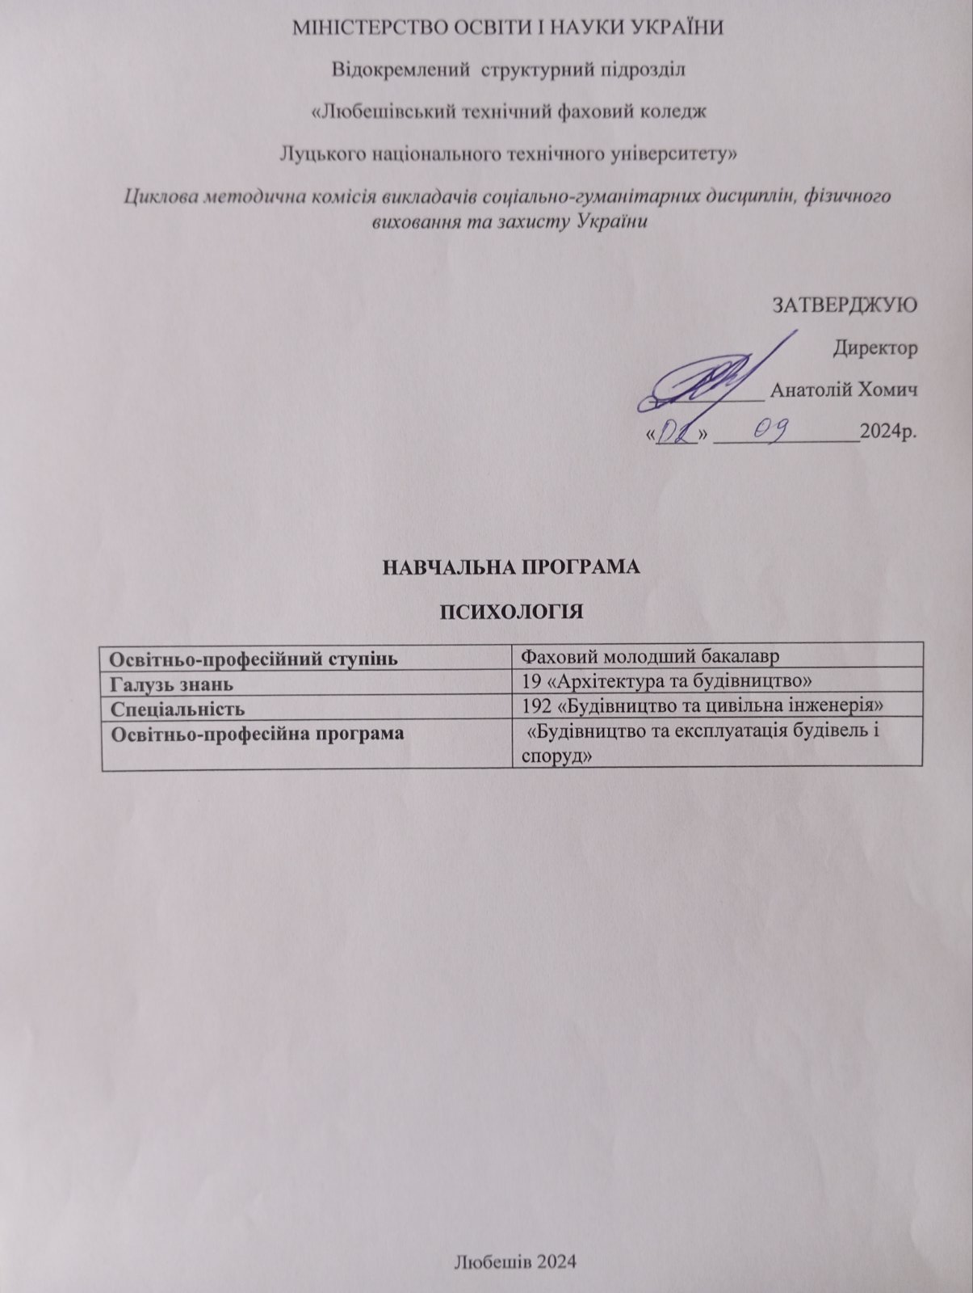
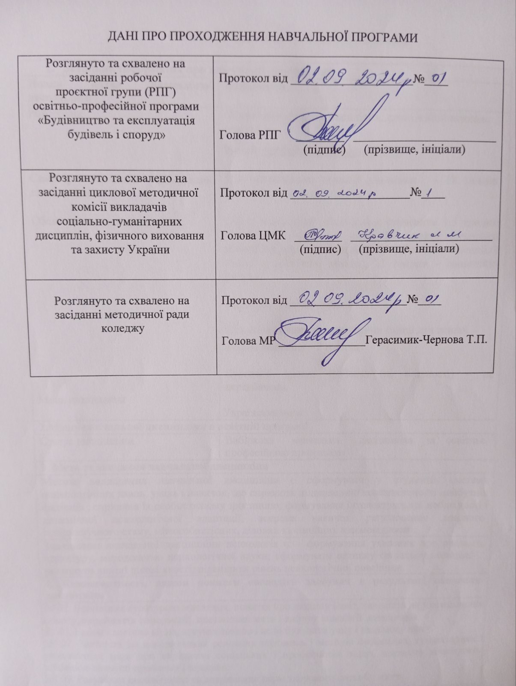
СИЛАБУС НАВЧАЛЬНОЇ ДИСЦИПЛІНИ

1. Загальна інформація про навчальну дисципліну
Повна назва навчальної  дисципліни | Психологія
Розробник | Лопухович Наталія Василівна, практичний психолог, викладач
 | E-mail: natalialopuhovic@gmail.com
Семестр вивчення навчальної дисципліни | Для скороченого терміну навчання - 12 тижнів протягом 1-го семестру.
Обсяг навчальної дисципліни | Обсяг навчальної дисципліни становить 1.5 кредита ЄКТС, 45 годин, з яких 24 години становить контактна робота з викладачем (18 годин - лекції, 6 годин - практичні занять), 21 година - самостійна робота.
 | Форма контролю – залік
 | Кількість тижневих аудиторних годин для денної
 | форми навчання – 2 години.
Мова викладання | Курсовий проект (робота) (за наявності) – не передбачено.
 | Українська мова
2.Місце навчальної дисципліни в освітній програмі
Статус дисципліни | Вибіркова навчальна  професійною програмою | дисципліна | за | освітньо-
3. Мета та завдання навчальної дисципліни
Метою викладання навчальної дисципліни є сформувати у студентів систему психологічних знань, умінь і навичок, що сприяють підвищенню компетентності майбутніх фахівців ; сприяння їх особистісному зростанню; формування інтелектуальної мобільності і динамічної психологічної адаптації, зокрема навичок регулювання власного
психологічного стану, міжособистісних, ділових та сімейних взаємовідносин.
Завданням навчальної дисципліни психологія є: - формування уявлення про предмет,
структуру, методологію психологічної науки; сформувати активну соціальну позицію; розвинути власні ділові якості; підвищити рівень психологічної поведінки.
4. Компетентності, якими повинен оволодіти здобувач в результаті вивчення
дисципліни
ЗК 02. Володіння культурою мислення, поняття про людину і світ, здатність до узагальнення, аналізу, сприйняття інформації, постановки мети і вибору шляхів її досягнення.
ЗК 03. Вміння логічно вірно, аргументовано і ясно будувати усну і письмову мову.
ЗК 07. Здатність до використання основних положень і методів соціальних, гуманітарних і економічних наук при вирішенні соціальних і професійних задач, здатність аналізувати соціально значущі проблеми і процеси.
ЗК 09. Розуміння необхідності та дотримання норм здорового способу життя.
ЗК 13. Базові знання вітчизняної історії, розуміння причинно-наслідкових зв’язків розвитку суспільства й уміння їх використовувати в професійній і соціальній діяльності.

ФК 02. Базові знання фундаментальних наук в обсязі, необхідному для освоєння загально-професійних дисциплін.
ФК 22. Базові знання вітчизняної історії, розуміння причин по наслідкових зв’язків розвитку суспільства й уміння їх використовувати в професійній і соціальній діяльності.
5. Програмні результати навчання
ПРН 1. Аналізувати й оцінювати явище політичного розвитку українського суспільства в контексті світової історії, застосовувати здобуті знання.
6. Вимоги до знань і вмінь
В результаті вивчення дисципліни студент повинен знати:
-основні категорії та поняття дисципліни;
- основний зміст усіх розділів курсу;
- психічні процеси, стани і властивості людини;
- характеристики людської особистості та їхній прояв у різних видах діяльності;
- індивідуально-психологічні якості та властивості особистості. В результаті вивчення дисципліни студент повинен вміти:
  - вільно використовувати термінологічний апарат загальної психології;
  - розрізняти індивідуально-психологічні якості та властивості, а також характеристики людської особистості у цілому, з метою найефективнішої взаємодії в різних видах діяльності.
враховувати основні психічні, соціально-психологічні та психофізіологічні прояви особистості;
7. Програма навчальної дисципліни
Тема № 1 Психологія як наука.
Походження і значення терміну «психологія». Місце психології в системі інших наук. Зв'язок і основні відмінності життєвої та наукової психології. Психологія як система розвиваючих наук. Основні галузі психології. Предмет, завдання та методи психології.
Тема № 2 Особистість у діяльності і спілкуванні
Самопізнання особистості (характер, темперамент, здібності). Поняття «особистість, індивід, індивідуальність». Структура особистості. Людина у соціумі. Поняття
спілкування. Психологія міжособистісного спілкування. Конфлікти та засоби їх вирішення.
Тема № 3 Діяльність особистості
Поняття діяльності в психології. Структура діяльності. Основні різновиди діяльності. Гра, навчання, праця.
Тема № 4 Міжособистісні стосунки і конфлікти
Поняття спілкування та його види. Функції та труднощі спілкування. Типи конфліктів та причини їх виникнення. Запобігання конфліктам та їх подолання. Функції конфліктів.
Тема № 5 Психічне здоров’я особистості
Розуміння психічного здоров’я. Вплив суспільної діяльності на психічне здоров’я особистості.
Тема № 6 Гармонія особистості
Поняття гармонії особистості. Психічна стійкість. Залежна поведінка як наслідок зниження психічної стійкості. Самоуправління і саморегулювання .
Тема № 7 Соціалізація особистості.
Поняття соціалізації. Процес соціалізації. Особливості, умови й механізми соціалізації особистості.
Тема № 8 Емоційно-вольова сфера особистості.
Поняття про емоції та почуття. Роль емоцій та почуттів у житті людини. Класифікація емоцій. Структура емоційної сфери особистості.
Тема № 9 Психічні стани
Сукупність психічних станів. Класифікація психічних станів. Психічні стани особистості в різних ситуаціях життєдіяльності. Особливості психічних станів. Стан страху та шляхи його подолання.

- Тематичне планування навчальної дисципліни (стркутура дисципліни)
№  з/п | Назва теми курсу | Лекції  (год.) | ПР (год.) | СР (год.) | Всього  (год.)1
1 | Психологія як наука. | 2 | - | 3 | 5
2 | Особистість у  діяльності і спілкуванні | 2 | 2 | 2 | 6
3 | Діяльність особистості | 2 | - | 3 | 5
4 | Міжособистісні  стосунки і конфлікти | 2 | 2 | 3 | 7
5 | Психічне здоров’я  особистості | 2 | - | 2 | 4
6 | Гармонія особистості | 2 | 2 | 2 | 6
7 | Соціалізація особистості | 2 | - | 2 | 4
8 | Емоційно-вольова сфера особистості | 2 | - | 2 | 4
9 | Психічні стани | 2 | - | 2 | 4
Всього |  | 18 | 6 | 21 | 45

9. Критерії оцінювання
Контроль навчальної роботи здобувачів освіти і оцінювання здійснюються за 4-бальною (традиційною) шкалою:
Оцінка | Критерії оцінки
«2» | 3 допомогою викладача відтворює на рівні розпізнання окремі елементи навчального матеріалу та викопує зі значними труднощами окремі елементи практичних завдань. Під час відповіді і при виконанні практичних завдань припускається суттєвих
«3» | . Без достатнього розуміння відтворює основний навчальний матеріал та виконує практичні завдання з епізодичною допомогою викладача. 3 помилками дає визначення основних понять. Може частково аналізувати навчальний матеріал, порівнювати і робити висновки. Користується окремими видами технічної і конструктивно-технологічної документації. При відповіді та виконанні практичних  завдань припускається помилок. Які може частково виправити.
«4» | Володіє основним навчальним матеріалом в усній, письмовій і графічній формах та застосовує його при виконанні практичних завдань як в типових, так і в дещо ускладнених умовах. Дає визначення основних понять, аналізує, порівнює і систематизує інформацію та робить висновки. Його відповідь в цілому правильна, логічна і достатньо обгрунтована. Виконує практичні завдання з типовим алгоритмом з консультацією викладача. Усвідомлено користується довідковою інформацією. При відповіді та виконанні практичних завдань припускається несуттєвих помилок, які  може виправити.
«5» | Володіє системними знаннями навчального матеріалу та ефективно їх застосовує для виконання практичних завдань, що передбачені навчальною програмою. Відповідь студента повна, правильна, логічна, містить аналіз, систематизацію, узагальнення. Вміє самостійно знаходити і користуватися джерелами інформації, оцінювати отриману інформацію. Встановлює причинно-наслідкові та міжпредметні зв'язки. Робить аргументовані висновки. Бездоганно виконує практичні завдання як з використанням типового алгоритму, так і за самостійно розробленим алгоритмом.

- Література до теоретичного та практичного курсу
- Варій М.Й. Загальна психологія. – 2-ге вид., випр. і доп. – К.: Центр учбової літератури, 2007.
- Варій М.Й. В 18 Психологія особистості: Навч. пос. – К.: Центр учбової літератури, 2008. – 592 с.
- Максименко С. Д., Соловієнко В. О. Загальна психологія: Навч. посібник. – К., 2000. 3. Максименко С.Д.Загальна психологія. 2-ге вид. – Вінниця: Нова Книга, 2004. 4.
- Москалець В.П. Психологія особистості. Київ.: Центр учбової літератури, 2013. 5.
- М’ясоїд П. А. Загальна психологія: Навч. посібник. – 3-е вид., К.: Вища школа, 2004. 6. Трофімов Ю.Л., Рибалка В.В., Гончарук П.А. та ін.;
- Психологія: Підручник за ред. Ю. Л. Трофімова. – К., 2000. 7. Пашукова Т. І., Допіра А. І., Дьяконов Г.В. Практикум із загальної психології / За ред. Т. І. Пашукової. – К., 2000.
- Загальна психологія: навч. посіб./ М. В. Савчин. – К. : Академвидав, 2011. – 464 с.

